COLONNA VERTEBRALE
La colonna vertebrale forma lo scheletro assile a livello del tronco.
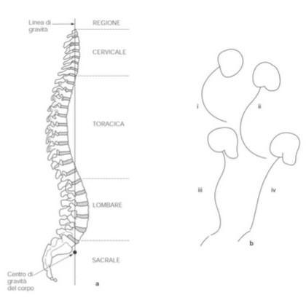
È una struttura che non forma solo lo scheletro assile ma in alcuni settori forma lo scheletro di supporto a determinati altri distretti. Nel dettaglio: a livello cervicale, al di sopra della colonna vertebrale, si articola il cranio; a livello toracico troviamo la presenza delle articolazioni e del dispositivo delle coste e dello sterno, che nell’insieme andranno a costituire la gabbia toracica, la struttura osteoarticolare che forma il contenitore di quello spazio detto torace. A livello sacrale forma il supporto per quanto riguarda le porzioni dell’osso dell’anca e quindi del bacino. Seppur indirettamente, a livello del settore toracico, in particolare in corrispondenza della gabbia toracica, si viene a costituire quella struttura detta “cingolo scapolare”, che forma il punto di attacco della parte libera dell’arto superiore (braccio, avambraccio e mano) al tronco stesso, o per lo meno alla struttura ossea e articolare della gabbia toracica.

Questo schema (figura a lato) mostra come in realtà l’evoluzione, per quanto riguarda la colonna vertebrale, nell’arco della vita rappresenti una successione di comparse di curvature che sono visibili soprattutto su un piano sagittale.
Individuiamo una curva a livello del settore cervicale convessa ventralmente (la lordosi cervicale), un’ampia curvatura a concavità anteriore nel settore toracico (la cifosi toracica), di nuovo la comparsa di una lordosi a livello lombare e poi un’ultima cifosi sacrococcigea. A questo punto siamo a livello della componente della colonna vertebrale che entra nella costituzione del bacino.

VERTEBRA: struttura
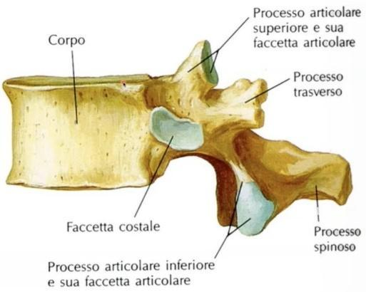
Nell’immagine a lato viene presa come riferimento una vertebra toracica, ma indipendentemente dal fatto che ogni tipo di vertebra
presenterà delle caratteristiche peculiari, riconosciamo alcuni aspetti comuni applicabili a tutte le vertebre.
- Il settore ventrale è occupato da una specie di cilindretto osseo, il corpo vertebrale. In ciascuno corpo vertebrale riconosciamo un piano vertebrale superiore e uno inferiore, dove si disporrà un dispositivo articolare, la sinfisi vertebrale, che permetterà l’articolazione con le vertebre contigue sovrastante e sottostante. I due piani vertebrali, superiore e inferiore, sono leggermente pianeggianti e hanno un comportamento non lineare in tutti i settori. A seconda dei settori si dispongono in modo diverso: i due piani vertebrali, inferiore e superiore, tenderanno a inclinarsi o ventralmente o posteriormente. Questo determina una diversità dell’altezza del corpo vertebrale. Questa diversa inclinazione dei due piani vertebrali fa in modo di:
  - diminuire l’altezza anteriore del corpo vertebrale se convergenti anteriormente
  - diminuire l’altezza posteriore del corpo vertebrale se convergenti posteriormente
Sono tra i principali responsabili delle curvature della colonna.
- Per quanto riguarda la superficie di contorno troviamo due facce laterali pari e simmetriche, una anteriore e una posteriore, che guarda verso il canale vertebrale, all’interno del quale è contenuto il midollo spinale.
- In corrispondenza dei margini tra le due facce laterali e la faccia posteriore vi sono due piccole formazioni ossee che si staccano posteriormente, “i peduncoli dell’arco vertebrale” i quali si continuano in un blocchetto osseo, che prende il nome di “massa laterale”, dal quale si distaccano vari processi pari e simmetrici.
- Superiormente troviamo i processi, o facce articolari, superiori che si articoleranno con i corrispondenti processi, o facce articolari, inferiori della vertebra sovrastante. Caudalmente vediamo i processi articolari inferiori, che realizzano delle articolazioni con i corrispondenti processi articolari superiori della vertebra sottostante. Il peduncolo dell’arco viene chiamato così perché è un piccolo blocchetto osseo da cui si distaccano due masse laterali, pari e simmetriche, e i processi articolari superiore e inferiore, rivestiti da cartilagine articolare.
- Nel caso di questa vertebra, che è una vertebra toracica, vediamo un’ulteriore superficie articolare a livello del corpo vertebrale che corrisponde all’articolazione con le coste.
- Un altro processo articolare si stacca su un piano orizzontale e prende il nome di “processo trasverso”, una formazione ossea pari e simmetrica,diretta su un piano quasi frontale, seppur inclinata posteriormente.

I corpi delle vertebre (quando parliamo di vertebre parliamo di ossa brevi) vanno incontro a un processo di ossificazione, come tutto ciò che è preceduto da un abbozzo mesenchimale o cartilagineo.
Distinguiamo una fase membranosa, a cui segue una fase cartilaginea, con formazione di tre nuclei principali di ossificazione diversificati: uno per il corpo vertebrale e uno per ogni metà dell’arco vertebrale. Ci sono altri piccoli nuclei di ossificazioni che daranno origine al processo spinoso e ai processi trasversi.

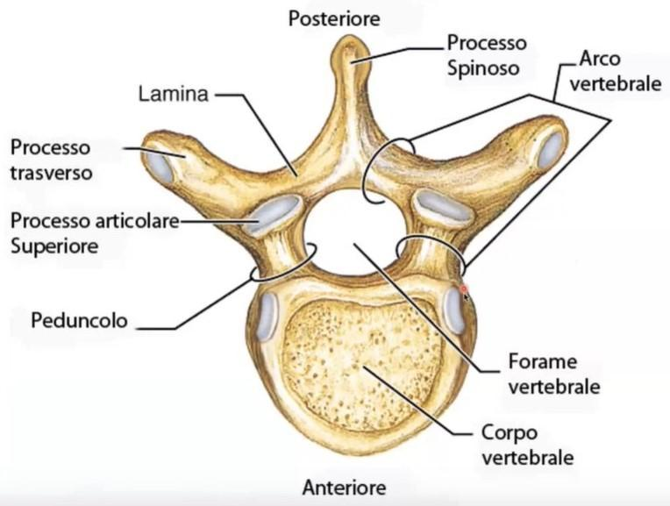
In questa sezione vediamo una vertebra dall’alto. Possiamo apprezzare le caratteristiche del piano vertebrale superiore, la superficie ossea di contorno del corpo vertebrale con le sue superfici laterali, anteriore e posteriore, che guarda verso il forame vertebrale. Quest’ultimo si viene a costituire in quanto presenta un contorno osseo, rappresentato ventralmente dalla faccia posteriore del corpo vertebrale e posteriormente dall’arco vertebrale. I due peduncoli dell’arco si distaccano al limite tra le facce laterali e la faccia posteriore e si dirigono posteriormente. Possiamo notare l’emergere delle faccette articolari superiori. Superiormente si staccano i processi articolari e lateralmente i processi trasversi.
In questo caso si tratta di una vertebra toracica, notiamo quindi che è presente una faccetta articolare all’apice del processo trasverso e delle facce laterali dei corpi vertebrali, a destra e sinistra. Si tratta di formazioni pari e simmetriche. Queste caratteristiche proprie della vertebra toracica sono dovute al fatto che nel settore toracico questi saranno due punti articolari per le corrispondenti coppie di coste.
Dalle masse laterali, da cui si distaccano i processi laterali superiori, diretti su un piano all’incirca verticale, e i processi trasversi, diretti trasversalmente, si passa a due formazioni che costituiscono le lamine dell’arco vertebrale. Queste lamine tendono a convergere posteriormente in una formazione detta “processo spinoso”.
Dalla compartecipazione della faccia posteriore dei corpi vertebrali, peduncoli dell’arco, lamine dell’arco e loro fusione in processo spinoso, si viene a delimitare il forame vertebrale. Il forame vertebrale sarà in continuità con i forami vertebrali di tutte le vertebre sovrastanti e sottostanti, in modo tale da costituire un lungo canale, il “canale vertebrale”, all’interno del quale, mediante la presenza delle meningi spinali, si verrà a disporre il midollo spinale, quell’organo del sistema nervoso centrale che ne rappresenta il dispositivo assile.
Un’altra caratteristica delle vertebre è che aumentano progressivamente di volume in direzione cranio-caudale, dal settore cervicale al settore lombare, per poi ridursi drasticamente di dimensioni nel settore sacrococcigeo.
Queste sono le caratteristiche generali applicabili a ciascuna vertebra, ogni settore della colonna vertebrale (cervicale, toracico, lombare e sacrococcigeo) avrà delle caratteristiche peculiari per le vertebre che lo caratterizzano (notiamo come nel settore toracico le vertebre presentano caratteristiche proprie in quanto rappresentano i punti sedi di articolazioni con le coppie di coste a destra e a sinistra).

COLONNA VERTEBRALE nel suo insieme
La colonna vertebrale nel suo insieme può essere esaminata come una lunga struttura assile formata da elementi ossei metamerici, le vertebre, che si succedono in direzione cranio-caudale. Ci sono 7 vertebre cervicali, 12 toraciche, 5 lombari, mentre nel settore sacrococcigeo le vertebre si sono completamente fuse tra di loro andando a costituire l’osso sacro (per le vertebre sacrali) e la porzione coccigea (per le vertebre coccigee). Possiamo paragonare questa struttura a due triangoli uniti in corrispondenza delle loro basi: un ampio triangolo acuto superiormente, cervico-toracico-lombare, e un piccolo triangolo a base maggiore, sacrococcigeo.

VISIONE ANTERIORE:
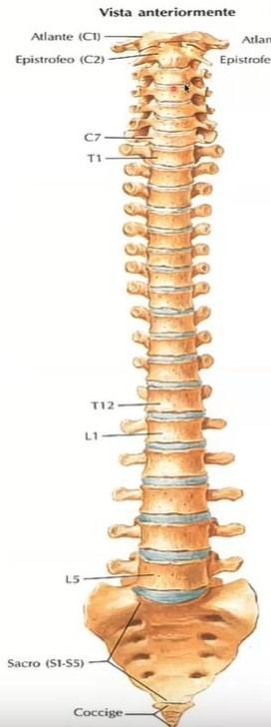
Dalla visione sul piano frontale possiamo notare la successione dei corpi vertebrali e dei corrispondenti dispositivi articolari rappresentati dai dischi intervertebrali. Possiamo notare come il corpo vertebrale presenti delle modificazioni progressive in direzione cranio- caudale. 
Nel SETTORE CERVICALE è un corpo vertebrale decisamente appiattito con ampio diametro trasversale, ma l’altezza dei corpi vertebrali è relativamente bassa. e aumenta progressivamente nel settore toracico. Qui il corpo vertebrale può essere considerato quasi come un piccolo cilindro osseo dove, nella visione frontale, si può vedere la superficie anteriore e quella laterale. Ai lati vediamo l’emergenza dei processi trasversi che presentano caratteristiche diverse nel settore cervicale, toracico e lombare.
Notiamo che anche i processi trasversi presentano delle peculiarità diverse nei singoli settori.
Nel settore cervicale sono relativamente piccoli e terminanti con due tubercoli, uno anteriore e uno posteriore, per poi passare ad una vertebra di transizione, la settima vertebra cervicale, che presenta delle caratteristiche che sono in parte comuni a quelle del settore cervicale e in parte tipiche delle vertebre toraciche.
Aumenta la massa ossea e il diametro verticale del corpo vertebrale aumenta progressivamente.
I processi trasversi sono decisamente più sviluppati su un piano orizzontale, sono diretti in fuori e lateralmente e al loro apice possiamo osservare una piccola superficie leggermente scavata, che rappresenta un punto di articolazione con le corrispondenti coste. Questi processi trasversi poi a livello delle ultime vertebre toraciche tendono a ridursi progressivamente di dimensione.
Nel SETTORE LOMBARE la massa ossea dei corpi vertebrali aumenta ancora di più, in rapporto chiaramente con le funzioni della colonna vertebrale, funzioni di carico non indifferente. Il diametro dei corpi vertebrali aumenta decisamente in senso trasversale e aumenta anche la loro altezza. Si osserva che hanno i dischi intervertebrali che raggiungono il massimo spessore in corrispondenza del punto di passaggio tra l’ultima vertebra lombare, la vertebra del promontorio, e quello che sarebbe il piano vertebrale superiore della prima vertebra sacrale fusa con le altre a costituire il sacro.
In visione frontale compaiono degli ampi processi che nel settore lombare non chiameremo più processi trasversi ma processi costiformi: sono dei rudimenti di coste decisamente sviluppati, molto più sviluppati che nei settori più craniali, diretti su un piano frontale lateralmente e in fuori.

VISIONE LATERALE:
L’esame sulla superficie laterale, in questo caso su un piano sagittale, permette di apprezzare le superfici laterali della colonna vertebrale.
Vediamo le curvature: lordosi cervicale, cifosi toracica, lordosi lombare e l’ampia cifosi sacrococcigea.
Seguendo l’ordine cranio-caudale possiamo osservare che in corrispondenza dei peduncoli degli archi, che originano al limite tra la faccia laterale e quella posteriore di ciascuna vertebra, si viene a creare un piccolo spazio sempre più evidente, soprattutto man mano che si scende dal settore cervicale a quello toracico e infine a quello lombare. Questo forame si viene a creare per la distanza esistente tra ciascun peduncolo e quello successivo della vertebra contigua. Questi forami, detti forami di coniugazione o forami intervertebrali, hanno un ruolo importante perché a livello di ciascun forame si avrà l’emergenza di quelle che sono le radici dei nervi spinali originati dal midollo spinale, contenuto nel canale vertebrale. Coppie di nervi spinali, che seguiranno la stessa nomenclatura cervico-toraco-lombare e in parte sacrale, emergono da ciascun lato della colonna vertebrale in corrispondenza dei forami intervertebrali (formati tra i peduncoli vertebrali di vertebre contigue su ciascun lato della colonna). I forami di coniugazione aumentano progressivamente di dimensione, questo è legato all’aumento di dimensione dei corpi vertebrali.
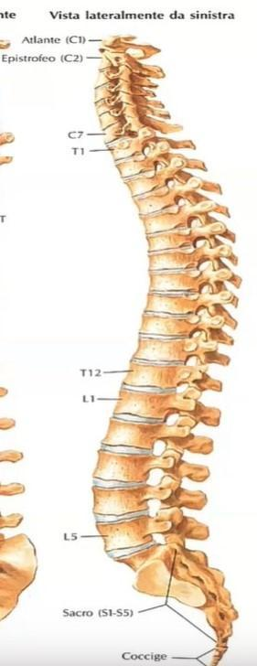
Si possono notare i processi costiformi nel settore lombare e posteriormente i processi spinosi in successione.
Sempre su questo piano sagittale possiamo notare la disposizione dei processi trasversi, decisamente marcati a livello toracico, al cui apice è presente la faccetta articolare per la costa.
Sempre nel settore toracico, sulla faccia laterale del corpo vertebrale delle vertebre, compaiono delle piccole faccette. Considerando la prima vertebra toracica notiamo che presenta una piccola faccetta articolare che si combina con un’omologa faccetta articolare presente sulla vertebra successiva. Il dispositivo si ripete: la seconda piccola emi-faccetta si combina con quella successiva superiore della terza vertebra toracica e via dicendo. Queste faccette articolari, insieme a quelli all’apice dei processi trasversi, rappresentano i punti di articolazione delle coste con i corpi vertebrali.
Le coste si articoleranno con la vertebra in due punti: uno sul corpo vertebrale e uno sul corrispondente processo traverso. La peculiarità è che l’articolazione interessa, dalla seconda alla decima vertebra toracica, due emi-faccette poste al limite tra i piani vertebrali contigui di vertebre contigue. Nell’undicesima e nella dodicesima la costa corrispondente si articolerà, così come è stato per la prima, con un’unica faccetta articolare che ha sede sulla faccia laterale della corrispondente vertebra.
Da questo piano di osservazione laterale si può notare la cosa più importante: il perché si vengono a creare le curvature definite lordosi e cifosi. La situazione è più evidente nel settore toracico e lombare, ma lo possiamo anche notare a livello cervicale. I piani vertebrali, superiori e inferiori, di ciascun corpo vertebrale nel settore cervicale tendono a convergere posteriormente, facendo risultare più alta la vertebra in corrispondenza della faccia anteriore di ciascun corpo vertebrale. I due piani vertebrali, considerandoli in senso antero-posteriore, non sono paralleli tra loro ma tendono a convergere. Questa disposizione fa in modo che si venga a creare quella curvatura a convessità ventrale, la lordosi cervicale.
Nel settore toracico il rapporto si inverte: i piani vertebrali tendono a convergere ventralmente facendo in modo che la giustapposizione delle vertebre crei quella che è una curvatura ventrale concava, la cifosi toracica.
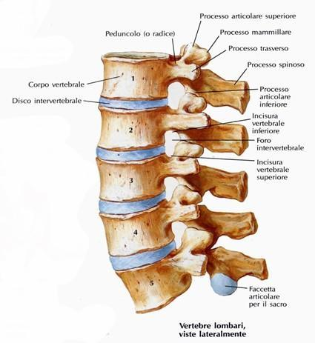
Nel settore lombare i piani vertebrali tendono a convergere leggermente posteriormente, come nel settore cervicale, la faccia anteriore è più alta di quella posteriore e quindi si ha un'altra curvatura convessa ventralmente, la lordosi lombare.
Se osserviamo il comportamento dei dischi intervertebrali è identico: il dispositivo segue il comportamento dei piani vertebrali di vertebre corrispondenti, sono quindi più alti ventralmente che posteriormente nel settore cervicale e nel settore lombare, nel settore toracico invece sono più alti posteriormente che ventralmente. (Il sacrococcigeo ha un comportamento peculiare: le vertebre sono fuse tra loro).
Da queste considerazioni possiamo dedurre che: la colonna vertebrale è fisiologicamente predisposta a presentare queste curvature, sia per un diverso comportamento nell’altezza anteriore e posteriore dei corpi vertebrali, diversa nel settore cervicale rispetto a quello toracico ma simile a quello lombare, sia per il comportamento identico dei dischi intervertebrali. Questa disposizione fa in modo che la struttura sia fisiologicamente e morfologicamente predisposta a presentare le curvature.
Queste curvature si modificheranno durante i movimenti della colonna, sebbene la componente muscolare permetterà il mantenimento di tali curvature in rapporto con i movimenti.
Sempre sul piano sagittale, a livello sacrococcigeo, notiamo che a livello delle facce laterali del sacro è presente un’ampia superficie articolare che corrisponderà, da entrambi i lati, a un’omologa superficie articolare in corrispondenza dell’osso del bacino, in particolare con l’osso pelvico. Si realizzano da entrambi i lati del sacro due grosse articolazioni, le articolazioni sacro-iliache: dispositivo articolare tra osso sacro e ossa del bacino.

VISIONE POSTERIORE:
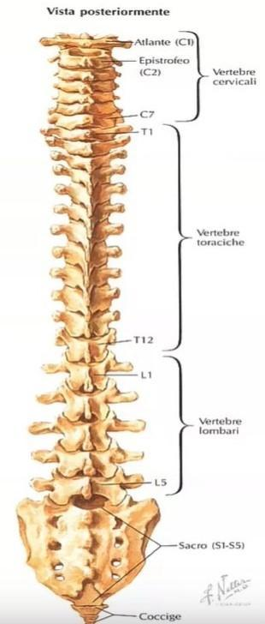
Posteriormente possiamo notare sul piano mediano di simmetria la successione dei processi spinosi. I processi spinosi hanno una caratteristica diversa nei vari settori: in quello cervicale sono quasi orizzontali e terminano, come i processi trasversi, con due tubercoli, quello di destra e quello di sinistra, si tratta quindi di un processo bifido. A livello dell’ultima vertebra cervicale (vertebra di transizione = perde alcune caratteristiche proprie delle vertebre cervicali e man mano acquista caratteristiche delle vertebre toraciche) il processo spinoso non è più bifido, è diretto in fuori, progressivamente si fa più verticale, verso il basso ed è molto più sviluppato. Questo aumento di sviluppo si osserva sia in proiezione posteriore che in quella laterale: i processi spinosi delle vertebre toraciche non sono più orizzontali ma sempre più obliquati indietro e in basso, sembrano quasi disposti come le tegole di un tetto. Questo fa in modo che il settore toracico, anche per via dei legamenti e dei rapporti dei processi spinosi molto embricati tra di loro, decisamente inclinati gli uni rispetto agli altri, sia uno dei meno mobili della colonna vertebrale. Il settore toracico ha la funzione di formare lo scheletro di supporto per il dispositivo costale e poi sternale che costituirà la gabbia toracica.
Nel passaggio tra settori contigui notiamo che nelle vertebre toraciche il processo spinoso non è più embricato, obliquo diretto indietro, ma si trova sempre indietro su un piano più orizzontale, decisamente più sviluppato, a forma di una lama di una spatola. Seppur con caratteristiche morfologiche diverse si sta riproponendo quello che abbiamo visto a livello cervicale, questo ci spiega perché il settore cervicale e lombare siano i settori di massimo movimento della colonna vertebrale: minore embricatura dei processi trasversi, diversa angolazione dei processi articolari, diverse caratteristiche dei corpi vertebrali e dei dischi intervertebrali.
I processi spinosi sono facilmente palpabili, scorrendo un dito sulla parte posteriore della colonna vertebrale si apprezza la successione dei processi spinosi e il loro diverso comportamento. Questa possibilità permette anche di apprezzare una linea abbastanza continua non curvilinea della colonna vertebrale, data dalla disposizione di questi processi lungo la colonna.
Su un piano frontale possono esistere delle curvature, vengono dette “scoliosi”. Queste ultime assumono quasi sempre un significato non propriamente patologico ma rappresentano delle curvature in parte anomale. È presente una curvatura a livello delle vertebre toraciche di centro, si tratta di una piccola curvatura concava verso sinistra, che è dovuta alla presenza del cuore nel torace. Generalmente però la colonna è rettilinea.
Ai lati dei processi spinosi notiamo le lamine dell’arco e l’emergenza dei processi trasversi e costiformi nel settore lombare.
Tra la spina vertebrale e l’emergenza, sui due lati delle lamine dell’arco, dei processi trasversi vi è una scanalatura ossea che va a creare una lunga scanalatura pari e simmetrica. I limiti sono dati medialmente dalla spina vertebrale, lateralmente dall’emergenza dei processi trasversi, che a livello osseo è rappresentata dalle lamine dell’arco. La lunga scanalatura prende il nome di doccia vertebrale, di destra e di sinistra, ed è importante soprattutto per l’inserzione di gruppi muscolari che costituiscono la muscolatura intrinseca della colonna vertebrale, quella che partecipa al mantenimento delle curvature della colonna in modo estremamente dinamico, permettendo infatti anche i movimenti della stessa colonna.
Quindi posteriormente osserviamo: l’emergenza dei processi spinosi, bifidi nel settore cervicale, le docce vertebrali, l’emergenza dei processi trasversi che sono progressivamente aumentati di volume nel passaggio cervico-toracico per poi essere sostituite da altri processi nelle ultime vertebre toraciche, riprendendo poi come processi costiformi, più sviluppati, nel settore lombare.
L’esame della colonna vertebrale nel suo insieme ci permette di apprezzare tutte le sue caratteristiche morfo-funzionali: il comportamento dei corpi vertebrali, dei piani vertebrali corrispondenti, dei corrispondenti dischi intervertebrali, le diverse caratteristiche di processi trasversi, processi articolari e spinosi nella successione cervico-toraco-lombare.

SETTORI
SETTORE CERVICALE:
Le vertebre cervicali sono 7. Hanno una massa ossea ridotta e presentano alcune caratteristiche peculiari, soprattutto le prime due.
La prima vertebra cervicale viene chiamata “Atlante”, la seconda “Epistrofeo”.

ATLANTE (C1):
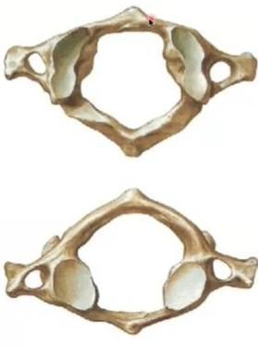
Se osserviamo la prima vertebra, l’Atlante, presenta una faccia superiore e una inferiore.
- Anteriormente notiamo che non c’è un corpo vertebrale ma un arco vertebrale, l’arco vertebrale anteriore. In realtà questo non significa che il corpo vertebrale non si sia formato ma quest’ultimo si è fuso con il corpo vertebrale della seconda cervicale formando un ampio processo che prende il nome di dente o processo odontoideo dell’Epistrofeo. Questo processo non è altro che il corpo della prima vertebra cervicale che si è fuso con quello della seconda cervicale.
- L’arco anteriore presenta internamente una piccola faccetta articolare che corrisponde a una piccola faccetta articolare posta sulla faccia anteriore del dente dell’epistrofeo, che quindi si articola a questo livello formando l’articolazione atlo-odontoidea (atlante e dente dell’epistrofeo).
- Dove dovrebbero esserci i processi articolari superiori notiamo delle masse laterali. Qui si notano ampie superfici svasate ad asse maggiore convergente da posteriore ad anteriore e da laterale a mediale. I due assi tendono a convergere ventralmente. Le faccette articolari superiori dell’Atlante sono importanti perché a questo livello si crea un’articolazione con i condili dell’osso occipitali, si crea quindi un dispositivo articolare che permette di stabilire un’articolazione tra la base cranica (occipitale con i suoi due condili) e le faccette articolari superiore dell’atlante. In questa situazione si realizza una doppia condiloartrosi. Questo dispositivo articolare è coinvolto nei movimenti di testa sul collo, ma i movimenti sono di pochi gradi. Quando noi incliniamo la testa, facendo un movimento di inclinazione ventrale della testa sul tronco, il movimento è sostenuto per la maggior parte delle articolazioni esistenti tra le vertebre cervicali. Se dovessimo definire i movimenti di testa su collo, di base cranica occipitale sull’Atlante, i movimenti sono di pochi gradi: si tratta di condiloartrosi (tra le articolazioni le diartrosi permettono la maggior parte dei movimenti articolari dopo le enartrosi) ma i due assi dei queste articolazioni (delle faccette articolari superiori dell’Atlante e i condili dell’occipitale) non sono posti paralleli tra di loro ma sono convergenti in avanti verso il basso e da laterale a mediale. Questo limita tremendamente i movimenti permettendo solo dei piccoli movimenti di inclinazione, flessione ed estensione.
N.B: Questa situazione fa capire che nel momento in cui si descrivono le diartrosi in generale ne viene data una descrizione svincolata da quelli che sono i rapporti ossei, articolari e muscolari fra i capi coinvolti. In generale la condiloartrosi permette movimenti ampi, in questo caso però nel dispositivo osseo la presenza di superfici articolari convergenti in avanti, in basso e medialmente limita tremendamente i movimenti di ciascuna superficie permettendo solo piccoli movimenti di flesso estensione. Tutti i restanti movimenti sono garantiti dalla colonna cervicale.
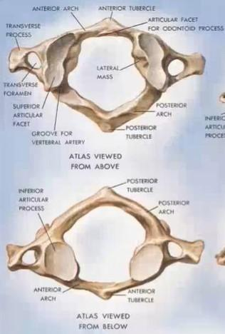
- Si può osservare originare il processo trasverso che presenta due caratteristiche importanti: presenta due piccoli tubercoli, posteriore e anteriore, sedi di inserzione di diversi gruppi muscolari laterali del collo, e presenta un forame nel processo trasverso, come in tutte le vertebre cervicali, il forame trasversario. Dalla successione di questo forame all’interno del processo trasverso delle sette vertebre cervicali si vengono a formare due canali ossei posti ai lati della colonna cervicale e attraversati da formazioni vascolari. Nei primi sei forami, dalla prima alla sesta vertebra, decorre l’arteria vertebrale, un grosso vaso che origina dall’arteria succlavia situata a livello toracico. L’arteria vertebrale entra nel cranio tramite il grande forame occipitale e partecipa alla vascolarizzazione di organi del sistema nervoso centrale, soprattutto nel settore posteriore, di alcune strutture del sistema nervoso endocranico, strutture in parte del tronco cerebrale e soprattutto il cervelletto. In tutti e sette i forami scorre in senso cranio caudale il vaso omologo all’arteria che recupera il sangue dal settore endocranico, la vena vertebrale.
- Sulla faccia inferiore dell’atlante si notano le faccette articolari inferiori che assumono le caratteristiche di circa tutte le altre vertebre cervicali. Abbastanza ampie e piuttosto pianeggianti si combineranno con le faccette articolari superiori della seconda vertebra cervicale o Epistrofeo.
- L’arco posteriore termina con un processo spinoso piuttosto rudimentale. Dalla seconda vertebra cervicale il processo spinoso assume le caratteristiche tipiche del settore cervicale, è bifido, formato quindi da due tubercoli, destro e sinistro.
- Il forame vertebrale nel settore cervicale, e quindi il canale vertebrale, risulta notevolmente ampio. Questo è dovuto al fatto che qui il midollo spinale presenta il suo massimo sviluppo.
Questa situazione fa capire che il forame vertebrale e le masse ossee circostanti variano in relazione al carico che la colonna deve sopportare e in relazione alla forma e alle dimensioni del forame vertebrale e quindi dello sviluppo del midollo spinale (man mano che ascende verso il cranio aumenta progressivamente di dimensioni).
Contemporaneamente al progressivo aumento del corpo vertebrale, diminuisce progressivamente il forame vertebrale.
Per concludere, questo è un esempio di adattamento tra la forma e le caratteristiche del contenitore e il contenuto.
- L’arco posteriore presenta anch’esso un piccolo tubercolo, il tubercolo dell’arco posteriore. Si tratta del precursore di quello che sarà il processo spinoso dalla seconda vertebra cervicale in poi.

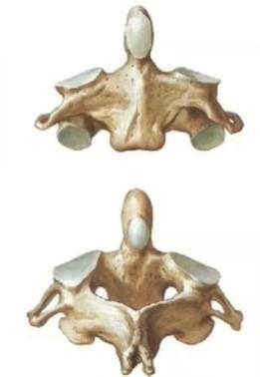
EPISTROFEO (C2) E ALTRE VERTEBRE CERVICALI:
Le altre vertebre cervicali ricopieranno in parte lo schema presente nella seconda vertebra cervicale (figura 10), con la grossa eccezione del processo odontoideo dell’epistrofeo che stabilisce una piccola articolazione, articolazione atlo-odontoidea, con una faccetta articolare posta sulla faccia interna dell’arco anteriore dell’atlante.
In questa immagine (figura a lato a destra) si osserva quella che è definita una classica vertebra cervicale; qui si osserva la quarta. Le vertebre cervicali di centro rappresentano quelle caratteristiche tipiche del settore cervicale: tubercolo anteriore e posteriore del processo trasverso, il forame trasversario, le faccette articolari superiori, le lamine dell’arco e processo spinoso bifido.

La VII vertebra cervicale (C7) è una vertebra di transizione.
- Notiamo che i due tubercoli del processo trasverso si fanno sempre più rudimentali ma nella settima appare decisamente più sviluppato il tubercolo posteriore rispetto a quello anteriore che si è fatto progressivamente di piccole dimensioni. Questo tubercolo posteriore della settima cervicale è un importante punto di repere per un vaso che decorre lateralmente del collo e che appartiene al sistema delle arterie carotidi.
- Le faccette articolari superiori si stanno progressivamente modificando
- Il processo spinoso diventa più marcato e sviluppato. Sta progressivamente perdendo quella caratteristica di processo spinoso bifido, comparso dalla seconda alla sesta cervicale. Dalla settima vertebra il processo spinoso si sta dorsalizzando, con caratteristiche simili a quelle caratteristiche delle vertebre toraciche.
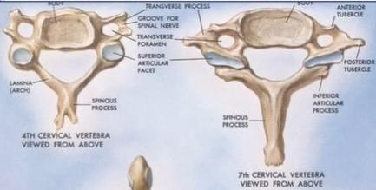
- Il corpo vertebrale nelle vertebre cervicali presenta i due piani vertebrali non perfettamente rettilinei, leggermente convergenti posteriormente, risultando più alto anteriormente e più basso posteriormente. Questo è uno dei fattori responsabili dei movimenti e delle curvature della colonna cervicale. Il corpo vertebrale viene definito “un po’ insellato”: il piano vertebrale superiore è leggermente concavo e a questo si adegua il piano vertebrale inferiore, realizzando così un buon contatto articolare tra le vertebre cervicali di centro, come si può notare, per esempio, tra la terza e quarta vertebra cervicale.

COLONNA CERVICALE:
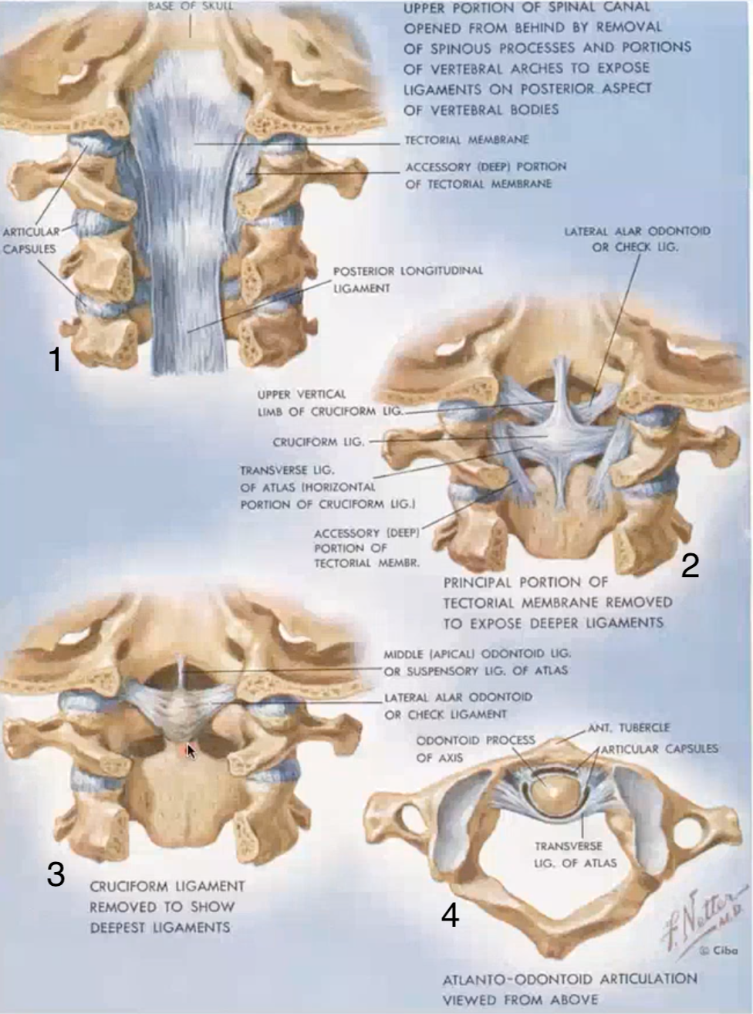
Nell’immagine a sinistra è possibile osservare che ci troviamo nell’ambito della colonna cervicale, che rappresenta un settore un po’ peculiare. In particolare, è stata raffigurata da davanti e l’arco posteriore dell’atlante è stato sezionato [3].
Il processo odontoideo si articola con un’omologa faccetta presente sulla faccia posteriore o interna dell’arco anteriore dell’atlante. Nell’immagine è visibile l’articolazione atlo-odontoidea, che è un piccolo ginglimo laterale, perciò ci si aspetta sia arricchita da legamenti che mantengano il processo odontoideo in sede.
In effetti, si può apprezzare un legamento traverso (nella 3ª e nella 4ª immagine), che tiene in sede articolare il processo odontoideo in corrispondenza della sua zona articolare con quella anteriore dell’atlante.
Poi lo si osserva su questo spaccato frontale nella 2 immagine. Da questo legamento trasverso partono due formazioni legamentose: una diretta verso l’alto, che va a finire quasi in corrispondenza dell’occipitale, e una diretta verso il basso, verso il corpo dell’epistrofeo. Si realizza, nel complesso, un dispositivo a croce.
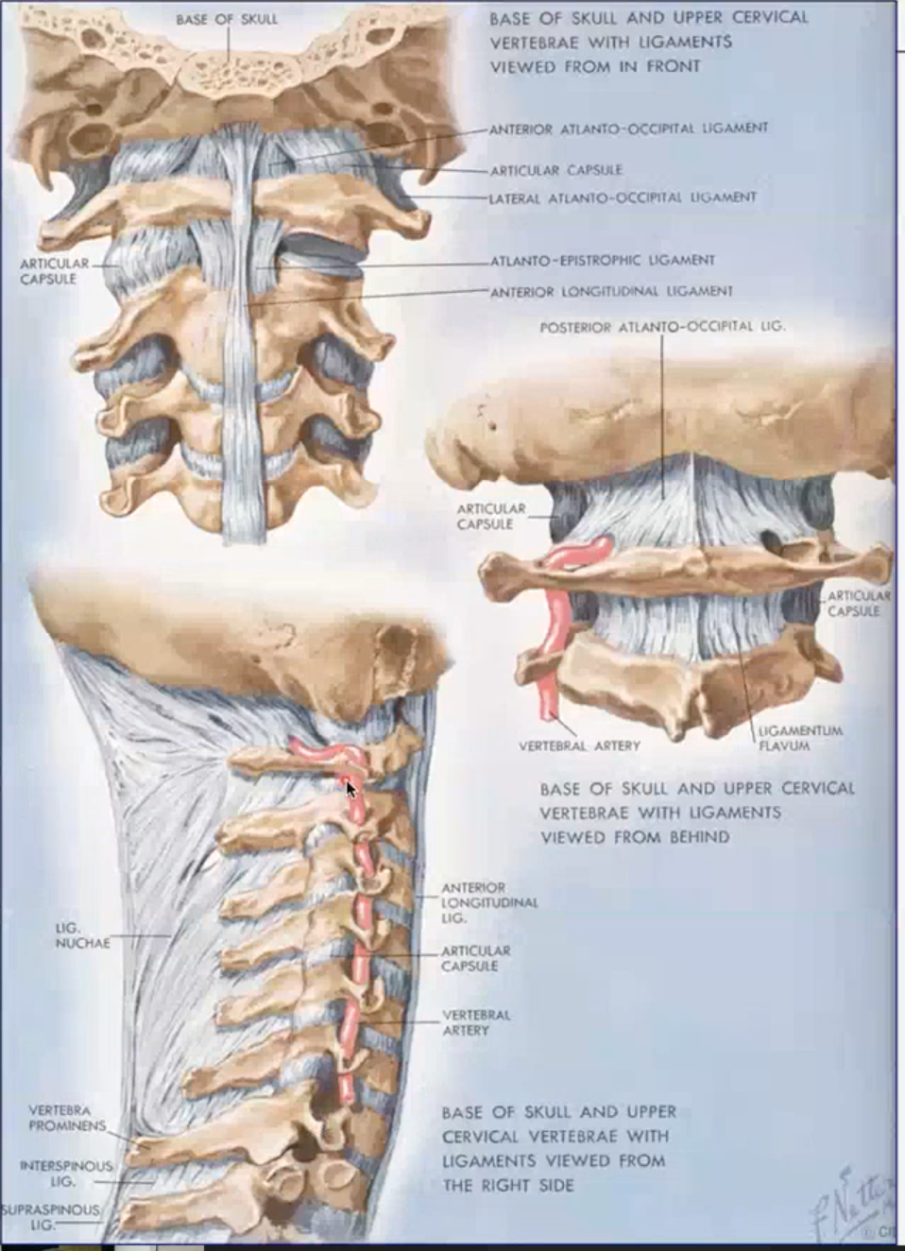
Chiaramente questo è un dispositivo articolare e legamentoso che è esclusivo del rapporto esistente tra prima e seconda vertebra cervicale e anche in parte dell’occipitale che sta cranialmente.
Nell’immagine qui a destra, invece, è possibile riscontrare la successione dei forami intertrasversali: i primi sei sono attraversati dall’arteria vertebrale, che poi penetrerà nel cranio, mentre tutti e sette sono attraversati in senso opposto dal vaso omologo venoso, la vena vertebrale.
Al di sopra della prima vertebra, l’atlante, vi è l’occipitale, quindi la base cranica. Essi presentano una condilartrosi, l’atlo-occipitale, che in realtà permette pochi movimenti, perché gli assi di questa articolazione sono convergenti in avanti e in basso; inoltre, vi è uno spazio fra occipitale e atlante che è chiuso da due membrane: una in corrispondenza dell’arco posteriore e contorno posteriore del forame occipitale, la membrana ateo-occipitale posteriore, che viene perforata dall’ arteria vertebrale, che entra così all’interno del cranio; una, la membrana atlo-occipitale anteriore, che si porta all’arco anteriore dell’atlante fino, circa, in corrispondenza del contorno anteriore del forame occipitale. In questo modo praticamente si procede alla chiusura di quello spazio che è rimasto fra l’occipitale e l’atlante.

SETTORRE TORACICO:
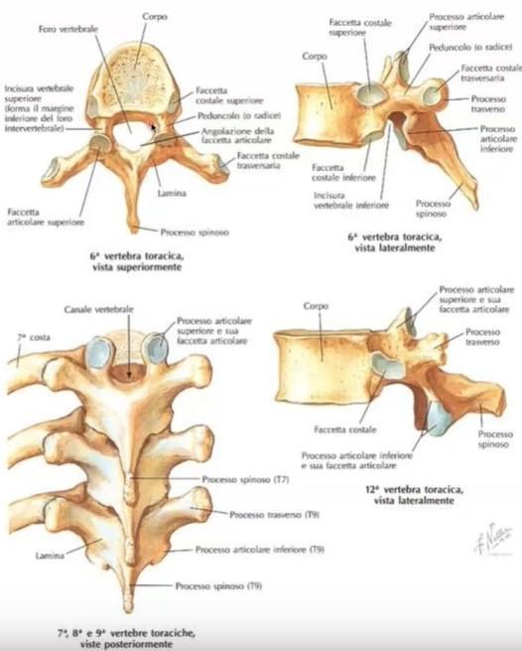
Le vertebre toraciche presentano un cambiamento di forma rispetto a quelle del settore cervicale; presentano una forma tipica delle vertebre che siamo abituati a pensare.
- I pianti vertebrali tendono a convergere leggermente anteriormente, il corpo vertebrale risulta quindi più alto posteriormente che ventralmente. Il processo trasverso è decisamente più sviluppato, diretto in fuori, lateralmente e indietro.
- Il forame vertebrale si è ridotto di dimensione, la massa ossea è aumentata. I processi articolari superiori e inferiori, rispetto a quelli cervicali posti su un piano più orizzontale, sono un po’ più verticali permettendo un maggior affrontamento delle superfici laterali fra i processi articolari di vertebre contigue. Le faccette guardano indietro e in fuori, in direzione opposta guardano i processi articolari inferiori di vertebre contigue
- Il processo spinoso è decisamente obliquo e verso il basso realizzando in questo modo una notevole embricatura con quelli di vertebre successive e contigue. Nel settore toracico si viene a creare un sistema di blocco.
Nel settore toracico compaiono delle caratteristiche particolari: compaiono all’apice del processo trasverso delle piccole faccette articolari, le faccette costali del processo trasverso. In questo punto si realizza un’articolazione con la costa, l’articolazione costo-trasversaria. La costa si articola anche con una faccetta articolare presente al limite tra faccia laterale e la faccia posteriore del corpo vertebrale.
Per quanto riguarda la prima vertebra toracica: è presente una grande faccetta articolare superiore sulla superficie laterale del corpo vertebrale dove si realizza l’articolazione costo-vertebrale con la prima costa. Sul corpo della prima vertebra toracica è presente anche un’ulteriore faccetta costale più piccola e inferiore che si combina con quella superiore della vertebra successiva formando una superficie articolare unica per la seconda costa. Questo meccanismo è presente anche in tutte le altre vertebre. La presenza alla faccia laterale dei corpi vertebrali, al limite fra faccia laterale e faccia posteriore, troviamo sempre, salvo che nella prima vertebra, due emi-faccette, una superiore e una inferiore, che combinandosi con quelle di vertebre contigue permettono l’articolazione con la costa corrispondente. In altre parole, La prima costa si articolerà con la sua faccetta unica superiore sulla prima vertebra toracica, invece la piccola emi-faccetta inferiore, combinandosi con quella superiore della vertebra sottostante (la seconda), forma una superficie articolare per ricevere il dispositivo articolare in cui è coinvolta la seconda costa. Con questo dispositivo si prosegue fino alla decima vertebra toracica in quanto a livello dell’undicesima e della dodicesima, ma anche già dalla decima, la situazione cambia. Non troviamo più due emi-faccette ma un'unica faccetta articolare per la corrispondente costa posta quasi al centro della faccia laterale dei corpi vertebrali.
Spostandosi verso il settore lombare si nota che l’undicesima e la dodicesima vertebra sono di transizione. Presentano una diversa articolazione con i corrispondenti corpi di coste: si ha un’unica faccetta articolare sulla superficie laterale della corrispondente vertebra. Questa eccezione la ritroviamo anche nella prima vertebra toracica dove però è presente una piccola faccetta articolare unica per la prima costa e una piccola emi-faccetta inferiore che, combinandosi con quella superiore della seconda toracica, forma il punto articolare della seconda costa.
È come dire che ogni costa, salvo le eccezioni ricordate, si articola al limite tra i piani vertebrali contigui di due vertebre contigue. In questa articolazione viene interessato anche ciò che è interposto tra i corpi vertebrali, il disco intervertebrale.
Le caratteristiche più marcate delle classiche vertebre toraciche di centro sono:
- il corpo vertebrale è più sviluppato, è un segmento di cilindro in cui i piani vertebrali convergono facendolo diventare più alto posteriormente che ventralmente. Il disco intervertebrale si comporta di conseguenza seguendo l’andamento dei piani vertebrali. Queste condizioni pongono le basi per la formazione della cifosi toracica.
- I processi trasversi sono decisamente sviluppati in fuori e in dietro, all’apice è presente una faccetta articolare per la costa (articolazione costo-trasversale).
- Sulle facce laterali dei corpi vertebrali ci sono le due emi-faccette, una superiore e una inferiore, che si combinano con quelle contigue di vertebre contigue.
- Il processo spinoso è decisamente sviluppato e obliquo in basso e indietro, creando con quelli delle altre vertebre quell’embricatura, come le tegole di un tetto. Tutto questo sistema fa apparire il settore toracico come un sistema di blocco per i movimenti delle coste.

XII VERTEBRA TORACICA (T12):
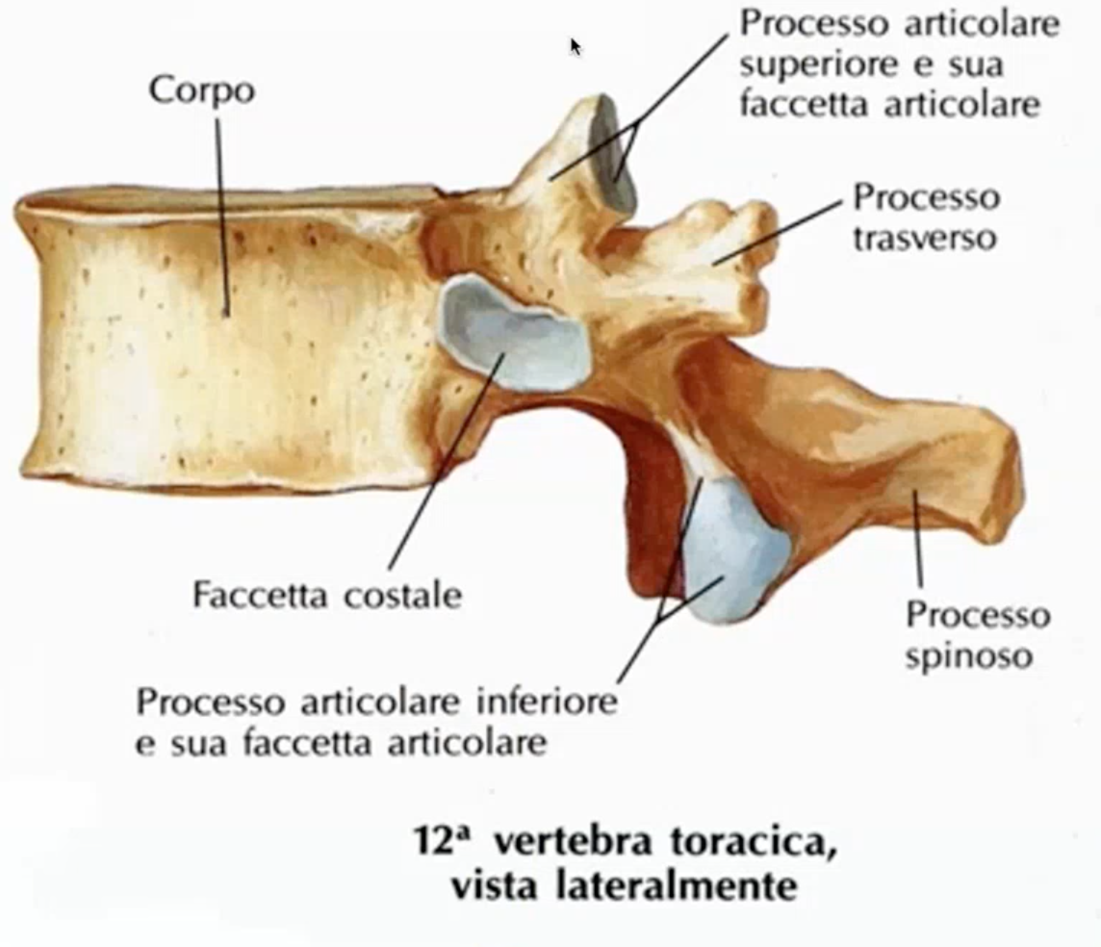
La dodicesima toracica è detta vertebra di transizione, a seguito di alcune modificazioni che subisce: la vertebra si fa più tozza, infatti da questa in poi si passa nel settore lombare, e il processo trasverso non è più da interpretare come tale, ma viene sostituito da tre piccoli tubercoli definiti anteriore, mamillare e posteriore. In realtà, è ancora presente quella sporgenza ossea che corrispondeva al processo trasverso nelle vertebre superiori, ma troviamo l’apice di questa sporgenza diviso nelle tre porzioni sopracitate.
Tutte queste modifiche, che sono tipiche della XII, ma che possiamo iniziare a vedere in parte anche nella XI, suggeriscono come qui non sia possibile un’articolazione costo-trasversale, poiché manca a questo livello il processo corrispondente con la faccetta articolare alla sua estremità.

SETTORE LOMBARE:
Il settore lombare è il più sviluppato e comprende una massa ossea enorme. Il forame vertebrale si riduce progressivamente di dimensioni e i processi articolari superiori e inferiori sono orientati in modo opposto rispetto a quelli del settore toracico, ma sono più ampi. Il processo trasverso è molto sviluppato, tanto che si può parlare di processo costiforme.
I piani vertebrali sono più alti ventralmente che posteriormente e lo stesso vale per quanto riguarda il disco intervertebrale: siamo nell’ambito della lordosi lombare.
Inoltre, ha ampi forami intervertebrali di coniugazione, che a tutti i livelli rappresentano l’emergenza delle coppie di nervi spinali.
Il processo spinoso non è più imbricato, ma è diretto direttamente in fuori in orizzontale e ha la forma di una grossa spatola: non c'è più quell’embricatura che, nel settore toracico, aveva funzione di freno per i movimenti, quindi nel settore lombare i movimenti sono maggiormente permessi.

LEGAMENTI
Innanzitutto, vi sono dei legamenti fra i corpi vertebrali.
- Legamento longitudinale anteriore:
è un legamento che decorre dalla base dell’occipitale e che si porta sulla faccia anteriore di tutti i corpi vertebrali fino al livello sacrale. Si può immaginare che sia come un lungo nastro che vincola ventralmente le facce anteriori dei corpi vertebrali. Ha una duplice composizione: una componente superficiale continua (dall’occipitale fino sulla superficie ventrale del sacro) e una piccola parte profonda metamerica (che unisce le vertebre contigue).
- Legamento longitudinale posteriore:
segue lo stesso andamento di quello anteriore, però sulla faccia posteriore dei corpi vertebrali.
Esso ha caratteristiche diverse da quello anteriore, in quanto è meno esteso, ma soprattutto perché si espande lateralmente in corrispondenza della sinfisi vertebrale: si dice che è festonato lungo il legamento. In questo caso, non possiede una doppia composizione, una superficiale lunga e una profonda metamerica, ma un’unica formazione che da origine a delle espansioni laterali in corrispondenza delle articolazioni fra i corpi vertebrali.

Poi vi sono dei legamenti fra gli archi vertebrali, per chiudere gli spazi fra le ossa.
- Legamenti metamerici:
collegano fra di loro i processi trasversi; sono detti metamerici perché vanno da una vertebra a quella contigua. Nel settore cervicale sono duplici, visto che sono presenti due turbercoli (anteriore e posteriore), mentre negli altri settori sono progressivamente unici.
- Legamenti interlaminari:
chiudono lo spazio tra le lamine vertebrali (ricordiamo che qui all’interno è contenuto il midollo spinale con le meningi), ma non tutti gli spazi fra le lamine delle vertebre contigue degli archi, perché quei forami di coniugazione rimangono liberi, perché sono il punto di emersione dei nervi spinali. Successivamente terminano posteriormente con una lunghissima formazione legamentosa che unisce tutti i processi spinosi.
Questa formazione legamentosa è particolarmente sviluppata nel settore cervicale. Essa parte dalla base dell’occipitale per poi diventare un unico legamento che si fissa all'apice dei processi spinosi successivi, ma nel settore cervicale è un’ampia lamina fibrosa, che prende il nome di legamento nucale e partecipa a mantenere il cranio in sede e in posizione sul rachide cervicale, collaborando quindi con le articolazioni atlo-occipitali e con le altre formazioni legamentose precedentemente citate.
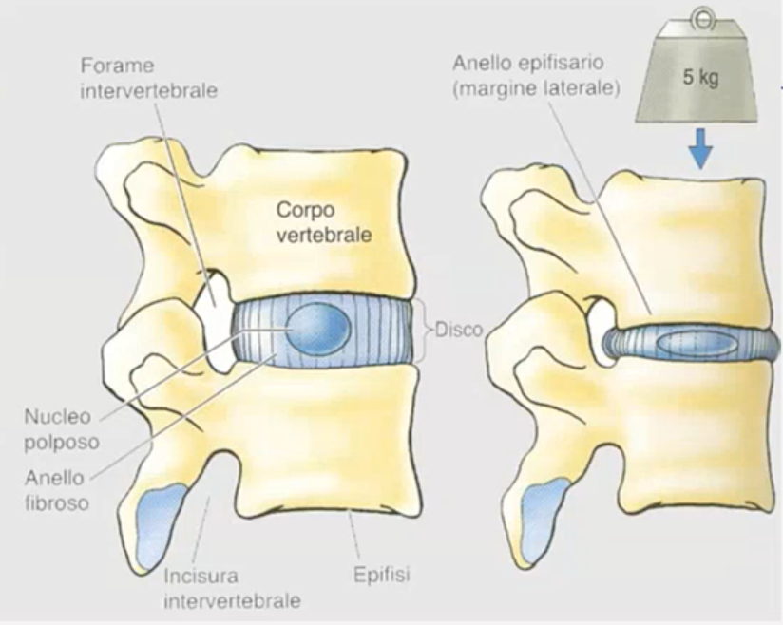
I punti articolari tra le vertebre riguardano:
- L’articolazione tra i corpi vertebrali che è una sinfisi.
Chiaramente questa rappresenta il punto articolare fondamentale. Aumentano progressivamente di dimensioni in senso cranio-caudale.
- Le articolazioni fra i processi articolari che sono delle artrodie.
Le vertebre sono vincolate anche tra di loro dalle articolazioni fra le faccette articolari superiori, due superiori e due inferiori.
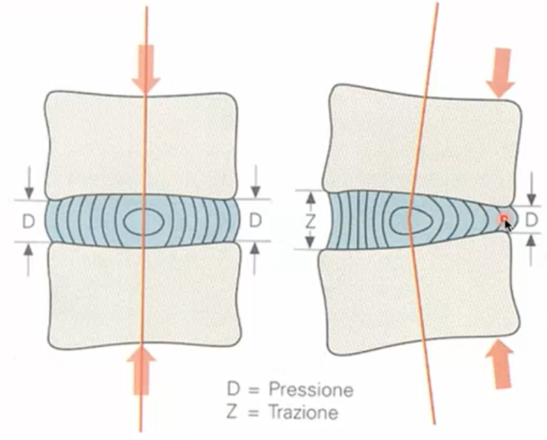
Delle due articolazioni presenti, la più critica è sicuramente la sinfisi vertebrale. Essa è formata da un anello fibroso periferico, estremamente robusto, che sporge al di là del limite dei piani vertebrali. Ha quasi l’aspetto di un rigonfiamento al cui centro è contenuta una porzione semiliquida, il nucleo polposo. Questa struttura è una bolla liquida contenuta in uno spazio delimitato inferiormente e superiormente dai corpi vertebrali e lateralmente da questa robustissima formazione fibrosa, l’anulus fibroso o anello fibroso, quindi per definizione è incomprimibile. Infatti, nei movimenti in flessione della colonna vertebrale il nucleo polposo si sposta dorsalmente, mentre nei movimenti in estensione si sposta ventralmente, pur limitato dal contorno fibroso che è formato dall’anello.
Questo suo comportamento dimostra una notevole resistenza allo stress meccanico durante i movimenti della colonna stessa e il disco intervertebrale funge anche da cuscinetto di ammortizzazione a seguito dell’applicazione di carichi
L’anello fibroso ha, dunque, un ruolo non passivo ma dinamico-meccanico estremamente importante nel modificare e permettere gli spostamenti della bolla liquida; tutto l’insieme è una struttura estremamente critica.
Nell’immagine a destra viene rappresentato per esempio il movimento posteriormente, in cui l’anello fibroso viene più compresso dorsalmente (se immaginiamo che vi sia un’estensione), ma resiste impedendo la diastasi, ovvero l’allontanamento eccessivo dei corpi vertebrali interiormente, e permette allo stesso tempo il modificarsi dello spazio interno occupato dal nucleo polposo.

NERVI SPINALI
I nervi spinali e il midollo spinale sono contenuti all’interno del canale vertebrale; la coppia di nervi spinali emerge in corrispondenza dei forami di coniugazione, o intervertebrali, che non sono chiusi dai legamenti che chiudono le lamine dell’arco.
Questi legamenti sono estremamente peculiari perché sono formati da tessuto elastico, non da tessuto fibroso denso come gli altri legamenti, tanto che il loro aspetto li fa definire come “legamenti gialli”, proprio per la loro abbondanza di fibre elastiche.

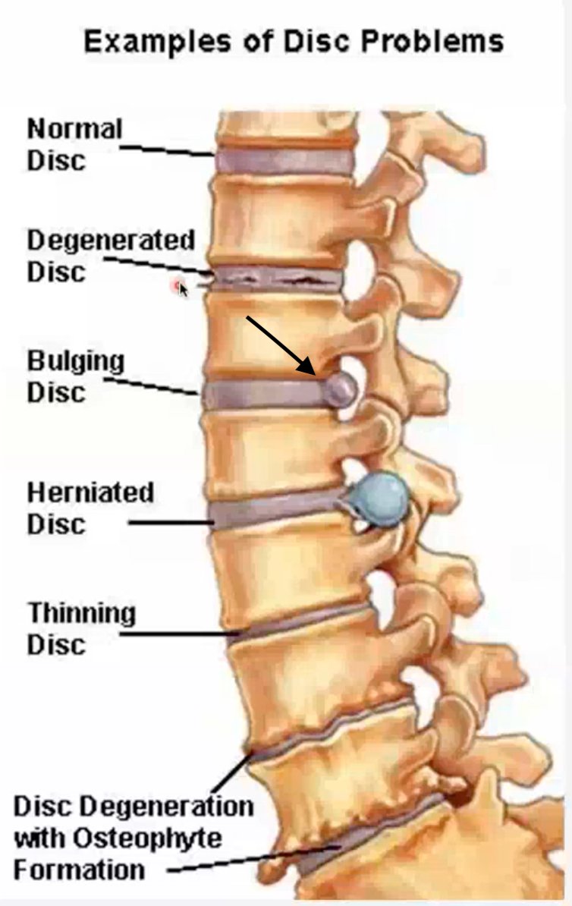
Nella figura si osserva cosa si può verificare quando, a seguito di usura (che può essere legata all’età, all’attività professionale, ma anche a patologie che riguardano la degenerazione del collagene) la struttura dell’anello fibroso si interrompe. Esso perde dunque le sue caratteristiche di cuscinetto ammortizzatore e di deformabilità; compaiono delle fessure da cui il nucleo polposo può fuoriuscire.
Nell’immagine il nucleo è ancora trattenuto da una parziale resistenza dell’anello.
Il problema però non si verifica se l’estrusione del nucleo polposo è anteriore o laterale, in quanto il paziente non se ne accorge e essa può essere riscontrata solo attraverso un esame radiologico; se invece il nucleo emerge posterolaterlamente, può andare a comprimere la radice nervosa del nervo spinale sito a quel livello: ecco che si verifica l’ernia discale.
Ulteriori degenerazioni possono portare ad un assottigliamento del disco e, come tipica conseguenza, a un danno articolare, che si ripercuote poi sulle strutture ossee che reagiscono con meccanismi di iperostosi, cioè di deposizione di nuovo tessuto osseo regolarmente, portando alla comparsa di alcune sporgenze ossee, chiamate osteofiti, che possono a loro volta, se diretti postero-lateralmente, comprimere la struttura nervosa.
La fuoriuscita del nucleo polposo dall’anello fibroso e il suo potenziale effetto compressivo sulla radice nervosa.
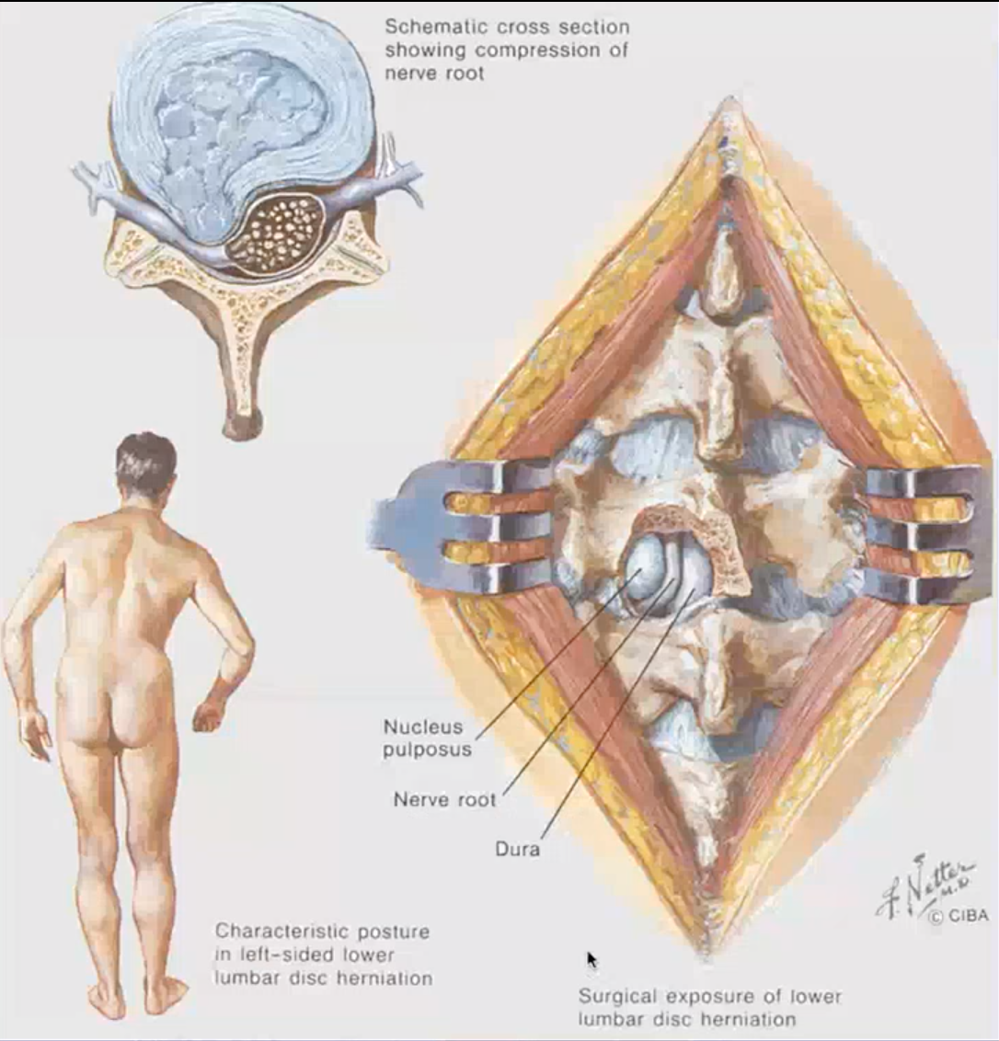
Il trattamento di queste ernie comprende proprio la riparazione chirurgica, il ripristino della continuità della struttura, perché comprimere una radice nervosa vuol dire che il nervo va in sofferenza, che può portare ad una sofferenza anche della struttura muscolare di riferimento. Nella figura in basso a sinistra, il paziente assume una postura antalgica.
L’ernia discale è a sinistra e il paziente piega il tronco verso destra per alleviare il carico sul lato interessato dall’ernia discale, ma è chiaro che tutto questo comporta un lavoro della muscolatura completamente anomalo, che può portare a ulteriori problematiche.
Le basi dell’ernia discale sono importanti perché a seconda dei livelli si andrà a comprimere determinate radici nervose con sintomatologie caratteristiche dei territori nervosi: metamero, neuromero, dermatomo, miotomo corrispondenti alla radice nervosa o a quella porzione di midollo spinale che viene compressa dall’azione dell’ernia discale.
Siccome c’è un rapporto tra questi, capire in quali settori muscolari il paziente avverte dei disturbi o in quali territori cutanei avverte delle alterazioni alla sensibilità permette di collocare correttamente l’ernia.
Quindi, in questo caso, la TAC o la risonanza nucleare non fanno altro che confermare una diagnosi clinica. E questo è un concetto importante perché, essendo il foro intervertebrale da cui emerge il nervo corrispondente più craniale del disco, l’ernia non andrà mai a impattare il nervo corrispondente, ma sempre quello sottostante.

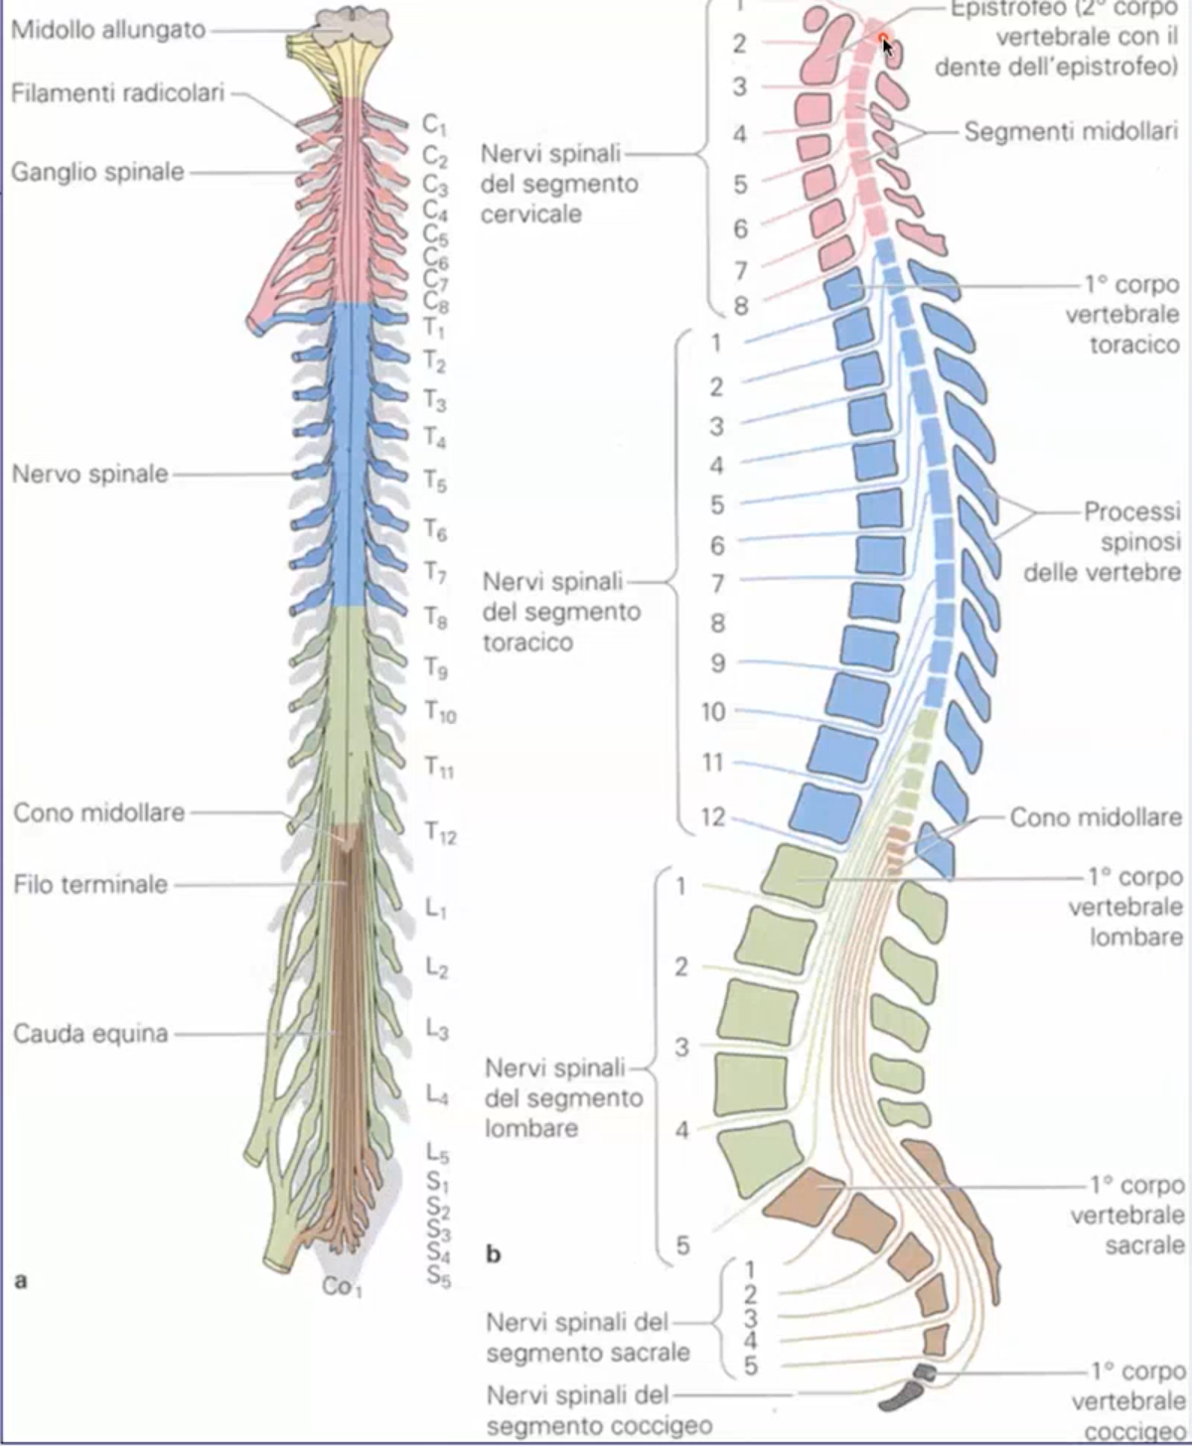
Il midollo spinale può essere diviso in neuromeri cervicali, toracici, lombari e sacro-coccigei.
Esiste una corrispondenza tra neuromero e derivato sclerotomico a livello cervicale, ma questa si viene a perdere progressivamente, perché il neuromero è sempre più craniale rispetto corrispondente segmento vertebrale considerato.
Nella figura 3, se ci si focalizza sulla vertebra T7 e il 7º neuromero toracico, ci si accorge che quest’ultimo è più craniale della vertebra, ma la corrispondente radice nervosa emerge sempre e comunque a livello della T7. Questo risulta maggiormente di immediata comprensione se si considera l’origine embriologica di sclerotomo, miotomo e dermatomo: quando si formano si “trascinano” già dietro le rispettive componenti nervose che hanno già stabilito delle sinapsi con i corrispondenti territori.
Quindi, nell’emergenza dei nervi spinali, si mantiene questa corrispondenza, ma il neuromero è sito più cranialmente, tanto che dalla seconda vertebra lombare in giù non c’è più midollo spinale, ma si trovano tutte le radici nervose più caudali che raggiungono il proprio nervo spinale e il proprio punto di emergenza.
Si parla in genere di ascensione midollare, come se il midollo fosse risalito verso l’alto. Il termine è ambiguo: la corretta interpretazione è che la colonna vertebrale, il contenitore, cresce molto di più del contenuto, del midollo spinale. Il concetto fondamentale è che ciascun nervo spinale emergerà sempre in corrispondenza del corrispondente forame di coniugazione o intervertebrale primitivamente stabilito. È solo questa differenza di crescita molto più vigorosa del contenitore rispetto al contenuto a creare un’apparente discrepanza per quanto riguarda la sede del neuromero.
Di conseguenza, se si immagina un’ernia discale, ad esempio fra T11 e T12, molto probabilmente, se va posteriormente, coinvolge i neuromeri lombari, quindi i nervi spinali emersi da quel neuromero lombare che vanno a determinati territori.
Il nervo spinale si forma per la confluenza di due radici (anteriore e posteriore) e poi si divide in un ramo posteriore, che va alla cute e alla muscolatura del dorso, e in un ramo ventrale. I rami ventrali dei nervi spinali hanno un comportamento peculiare nel settore cervicale, lombare e sacro-coccigeo, ma non nel settore toracico, dove la metameria e la neuromeria sono mantenute (si pensi ai nervi intercostali). I rami anteriori dei nervi spinali nei settori sopracitati si fonderanno tra di loro formando delle reti di fibre nervose, dette plessi, che sono formazioni pari e simmetriche, scambiandosi continuamente fra di loro le fibre nervose.
Si hanno:
- Un plesso cervicale, da cui originano fibre nervose per i territori del collo, in parte della nuca e una in posizione latero-ventrale, formata dalle radici anteriori dei primi 4 nervi spinali cervicali. C1, C2, C3, C4, (C5)
- Un plesso brachiale dalle radici anteriori da C5 a C8, con una piccola compartecipazione di T1. Da questo plesso a destra e sinistra si generano i nervi dedicati all’innervazione degli arti superiori.
- Un plesso lombare (T12), L1, L2, L3, (L4)
- Un plesso sacrale (L4), L5, S1, S2, S3
- Un plesso pudendo (S2), S3, (S4)
- Un piccolo, ridotto plesso coccigeo (S4), S5, Co1

